北京亦庄实验中学

研究性学习课程
结题报告

课题名称 关于二氧化碳使烧杯中蜡烛熄灭是否
与二氧化碳大于空气有关的探究

课题组成员 | 陈凯悦 孙奕萱
课题组组长 | 钟煜奇
指导教师 | 陈 龙
管理教师 | 陈 龙
研究领域 | 化 学

2019年6月26日

摘要:本课题对中学阶段所学的"二氧化碳熄灭阶梯蜡烛"的实验进行更加深入的研究，除了教材上所说的通入二氧化碳，我们还加入了通入氦气的部分进行对比。通过寻找二者可以使蜡烛熄灭的临界流速值，提出了气体“灌水模型”：即比空气密度大的气体可以像水一样逐渐在敞口体系内堆积，而密度小于空气的则会直接逃逸出体系。

关键词：中考化学；二氧化碳；阶梯蜡烛实验；氦气

英文摘要：

A Study of whether Carbon Dioxide Extinguishes Candles in the Beaker Is Related to Carbon Dioxide Is Greater Than Air

Kaiyue Chen, Yixuan Sun, Yuqi Zhong

Beijing Etown Academy

Long Chen

Beijing Etown Academy

Abstract: The putting out the ladder candle with Carbon Dioxide experiment learned in middle school, was further studied. In addition to the experiment mentioned in the textbook, the Helium experiment was also added for comparison. By looking for the critical value of gas velocities between the two gases that can extinguish the candle, "irrigation model" of gas is proposed: the gas with higher density than air can gradually accumulate in the open system like water pouring in the bottle, while the gas with lower density will directly escape from the system.
Key Words: The Academic Chemistry Test for the Junior High School Students; Carbon dioxide; Ladder candle experiment; Helium

1.研究目的
在2019年北京市西城区初三化学第一学期期末考试试卷的第42题中，实验室用图一的装置进行二氧化碳的制取和性质实验。最后一小问将二氧化碳气体导气管伸入烧杯中，蜡烛由低到高依次熄灭，说明二氧化碳具有“不支持燃烧也不助燃”的性质，答案中认为实验现象不能推出“二氧化碳密度大于空气”的结论，我们认为其答案存在漏洞。本次课题研究旨在追求真理；检验考试标准答案所给出的“权威答案”是否正确。除此之外，我们将通过此实验，正确且深刻了解二氧化碳的性质，培养探索精神。
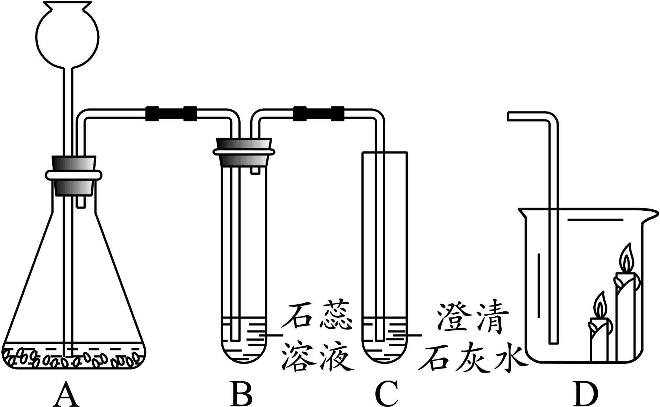
图一：实验装置

2.实验方法
基于对“验证二氧化碳气体性质实验”的质疑，我们根据猜想设计了一系列实验。
我们猜想蜡烛熄灭顺序可能与气体种类、气体流速和导管到蜡烛的距离这三个变量有关。于是我们用控制变量法做了四组实验：
①研究A二氧化碳：改变气体流速；
②研究B二氧化碳：改变导管位置；
③研究A氦气：改变气体流速；
④研究B氦气：改变导管位置。
为使得气体让阶梯蜡烛熄灭（或不熄灭或熄灭顺序改变）的流速临界值，所以我们取中间数值的气体流速400mL/min向两边探索，探究当气体流速到达多少时，阶梯蜡烛熄灭（或不熄灭或熄灭顺序改变）。
同理，为找到让阶梯蜡烛熄灭（或不熄灭或熄灭顺序改变）的距离临界值，所以我们取中间数值的距离2cm向两边探索，探究当距离蜡烛多远时，阶梯蜡烛熄灭（或不熄灭或熄灭顺序改变）。

3.实验装置
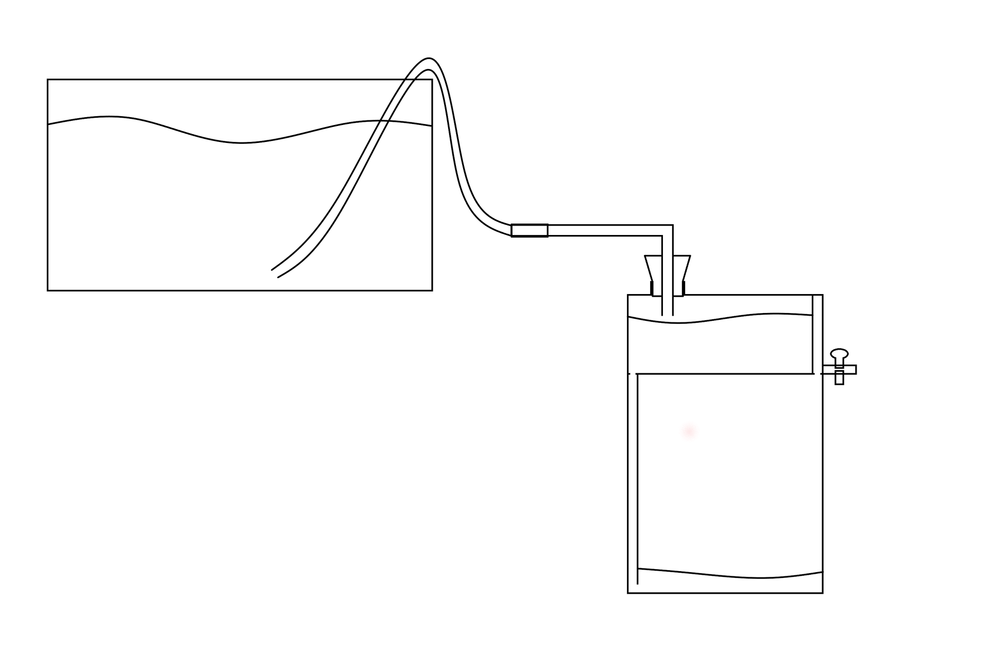
图二：实验装置
我们基于手边所有可以用的工具设计了如图二所示的实验装置。装置左侧是被垫高的大水槽，右侧是储气装置。
使用实验装置分灌气和用气如下两个过程：
①灌气：先将储气装置的储气区域装满水，再用拔掉喷头的二氧化碳灭火器向装置中充气，气体挤压原本水的体积，让水被压到左侧的大水槽中。
②用气：在实验设计中，气体需要水给它提供稳定的压力以产生稳定的流速。基于这个原因我们设置了左边的水槽，利用物理学科中的连通器原理，因为左边水槽的水位与右边水位的高度差始终相等，所以流入储气装置上部的储水区域内的水提供的压力保持不变，水挤压下部储气区域内的气体，使气体可以以稳定的流速流出。从储气装置中流出的气体流向气体流量计，通过控制气体流量计旋钮的松紧控制气体的流速。最终，气体流向装有燃着的阶梯蜡烛的500mL烧杯中。
本实验装置实现了”自动化用气“，并循环利用水资源，避免浪费。
由于实验所用的储气装置制作粗糙，在实验过程中我们逐渐改进了原先的实验装置：用502胶水将其底部加固，以避免出现因压力过大而爆开的现象，并在活塞处涂抹凡士林以减少气体灌入输出时的损失；考虑到周围气流会影响实验结果，我们将实验放在带有玻璃门的通风橱内进行；在之后的实验中，我们发现原来的水槽不足以提供足够大的压力让气体流速保持在600mL/min及以上,于是我们将橡胶软管直接接到水龙头上，把水龙头拧到最大来提供足够大的压力。

4.数据分析

4.1.二氧化碳组实验
研究A. 二氧化碳-1: 气体流速(导管与蜡烛之间的距离: 2 cm; 容器大小: 500mL)(开阔)
气体流速(mL/min) | 320 | 360 | 400 | 440
第一个蜡烛熄灭时间(s) | 16.05 | 13.22 | 18.05 | 17.96
第二个蜡烛熄灭时间(s) | 44.97 | 36.18 | 45.48 | 37.45
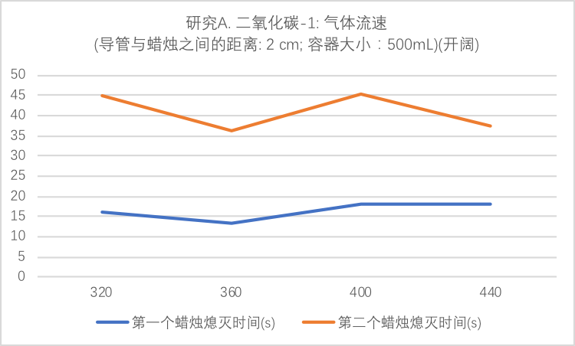
研究A. 二氧化碳-2: 气体流速(导管与蜡烛之间的距离: 2cm; 容器大小: 500mL)(通风橱内)

气体流速(mL/min) | 320 | 360 | 400 | 440
第一个蜡烛熄灭时间(s) | 27.28 | 12.19 | 16.31 | 20.82
第二个蜡烛熄灭时间(s) | 50.52 | 32.81 | 24.80 | 53.73
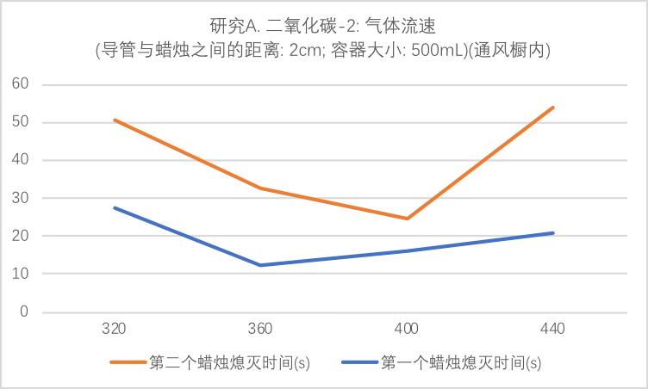
研究B. 二氧化碳: 导管与蜡烛之间的距离(气体流速: 400mL/min; 容器大小: 500mL)(通风橱内)
导管与蜡烛之间的距离(cm) | 1 | 2 | 3
第一个蜡烛熄灭时间(s) | 18.32 | 23.70 | 30.30
第二个蜡烛熄灭时间(s) | 36.39 | 46.13 | 65.32
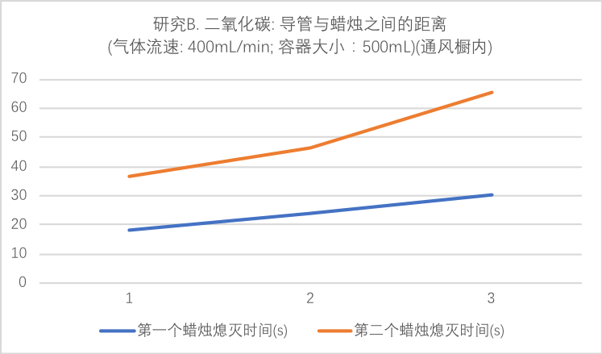

4.2.氦气组实验
研究A. 氦气: 气体流速(导管与蜡烛之间的距离: 2cm; 容器大小: 500mL)(通风橱内)
保持导管与蜡烛之间的距离为2cm、容器大小为500mL，改变气体流速从300mL/min至600mL/min，均在大于五分钟的时间内没有蜡烛熄灭。
研究B. 氦气: 导管与蜡烛之间的距离(气体流速: 400mL/min; 容器大小：500mL)(通风橱内)
保持气体流速为400mL/min、容器大小为500mL不变，改变导管与蜡烛之间的距离为1cm、2cm、3cm，均在大于五分钟的时间内没有蜡烛熄灭。

5.分析与总结

5.1.分析
由于二氧化碳密度大于空气，探究阶梯蜡烛实验中蜡烛熄灭只与二氧化碳“不支持燃烧也不助燃”的性质有关，还是与二氧化碳“不支持燃烧也不助燃”和“二氧化碳密度大于空气”两个性质都有关。于是我们选择不助燃不可燃且密度小于空气的气体氦气作为对比。分别用导管将二氧化碳或氦气通入含有阶梯蜡烛的烧杯，改变气体流速、导管位置，探究在气体流速或导管与蜡烛相对位置不同的情况下蜡烛是否会熄灭。
基于上述情况，我们提出“灌水模型”以解释二氧化碳通入空气中时的情况。即二氧化碳通入空气中可以类比为水灌入空气中。二氧化碳和水的密度都比空气大，通入二氧化碳后，气体”液面“不断上升，从而使体系内充满气体。则无论倒入二氧化碳或是用导气管通入二氧化碳，蜡烛熄灭是由于二氧化碳密度比空气大，所以它沉在烧杯底部，随着气体的不断加入，“液面”不断上升，直至没过蜡烛火焰，从而熄灭蜡烛。若通入密度比空气小、不可燃且不助燃的氦气，则氦气直接飞出烧杯而不在烧杯中沉积，所以上下阶梯蜡烛有三种可能的熄灭情况：若气体的流速足够快，会出现和通入二氧化碳相似的现象；由于氦气的密度比空气小，氦气从导管口出来后会向上端飘，出现上面的蜡烛先熄灭而下面的蜡烛不熄灭的情况；或氦气直接从烧杯中飘出，上下蜡烛都不熄灭。故我们猜测以上三种情况的出现与气体通入时的速度、导管与蜡烛相对位置有关。
根据”灌水模型“和本组对比实验，若氦气与二氧化碳通入后蜡烛熄灭的顺序相同，则可以得到“蜡烛熄灭顺序与气体密度无关”的结论，进而证明了中考模拟试题答案的正确性；若现象不同，得到“蜡烛熄灭顺序与气体密度有关”，则通入二氧化碳的实验可以证明二氧化碳密度比空气大，说明试题答案不充分。
考虑到本组实验的环境都是在敞口体系中进行，所以气体不可避免会向低浓度的外界扩散，
根据”灌水模型“，导管通入二氧化碳上下阶梯蜡烛先后熄灭可以得出“二氧化碳密度比空气大”的结论。进而得出“蜡烛熄灭是否与气体密度有关”的结论。

5.2.结论
在“研究A.二氧化碳：改变气体流速”实验中，流速最小达到300mL/min，蜡烛由下到上熄灭。而在“研究A氦气：改变气体流速”实验中，在与二氧化碳实验相同的环境下，流速无论是300mL/min、400mL/min、500mL/min甚至600mL/min，上下蜡烛都不熄灭。出现这种情况是由于空气-二氧化碳的密度关系与空气-氦气的密度关系不同——即使氦气与二氧化碳一样具有不助燃性，氦气通入烧杯中是直接逃逸出体系而不是沉积烧杯底部，不能熄灭阶梯蜡烛。
而这恰恰证明了二氧化碳通入烧杯中，由于密度大的愿意慢慢沉积在烧杯底部直至没过蜡烛火焰熄灭蜡烛，一系列的实验都能验证“灌水模型”的正确性。

